Чăваш Республикин Вĕренÿ тата Çамрăксен политикин министерстви
Чăваш Республикин Вĕренÿ институчĕ
Чăваш филологийĕпе этнокультура вĕренĕвĕн кафедрипе лабораторийĕ

«Н.В. Овчинниковăн «Салам, Çĕр!» картини тăрăх калав сочинени çырса хатĕрлемелли материал»

Проект ĕçĕ

Ĕçе пурнăçлаканĕ: Мурайкина
Светлана Васильевна
Хĕрлĕ Чутай районĕнчи
Тури Çĕрпÿкассинчи пĕтĕмĕшле
пĕлÿ паракан вăтам шкул
вĕрентекенĕ
с.т.8-927-844-16-84

Шупашкар - 2013
Содержани

I. Проект тытăмĕ

1. Порект ячĕ

2. Тĕллевĕсем

3. Задачисем

4. Тухăçлăхĕ

5. Актуаллăхĕ

6. Тĕп шухăшĕ

7. Усă курнă мелсемпе меслетсем

8. Хутшăнакансем

9. Пурнăçламалли вырăн

10. Тапхăрсем

а) хатĕрленÿ тапхăрĕ

ă) тĕп ĕç тапхăрĕ

б) пĕтĕмлетÿ тапхăрĕ

11. Гипотеза

12. Теори бази

13. Проекта пурнăçа кĕртесси

14. Пулмалли результат

15. Кĕтнĕ çимĕçĕ.

16. Проектпа усă курасси.

17. Пултарулăх проектне çырмалли çул-йĕр.

II. Проект çимĕçĕ:

Уçă урокăн тулли конспекчĕ. Урок теми: «Н.В. Овчинниковăн «Салам, çĕр!» картини тăрăх калав сочинени çырса хатĕрлемелли материал» Хушса панисем:

1№ хушса пани. Ачасем ÿкернĕ сюжетлă ÿкерчĕксем.

2№ хушса пани. Юхма Мишшин «Çăлтăрсем чĕнеççĕ» хайлав сыпăкĕ.

3№ хушса пани. Ухсай Яккăвĕн «Мухтав» савă тексчĕ.

4№ хушса пани. Уйăп Мишшин «Вĕç, вĕç Çĕр шыв ачи» сăвă тексчĕ.

5№ хушса пани. Тест мелĕ.

6№ хушса пани . «Вĕç, вĕç куккук» юррăн тексчĕ тата кĕвви.

7№ хушса пани. Ваттисен сăмахĕсем

8№ хушса пани. Кĕнекесен пуххи.

Проект теми: « Н.В. Овчинниковăн «Салам, çĕр!» картини тăрăх калав сочинени çырса хатĕрлемелли материал»

Проект ĕçĕн тĕллевĕсем:

- Андриян Николаев пек вĕренме, тăрăшма вĕрентесси; тăван халăха, çĕре-шыва юратма хăнăхтарасси;

- вĕренекенсен çыхăнуллă пуплевне аталантарасси;

- пĕтĕмлетÿсем тума вĕрентесси.

Проект ĕçĕн задачисем:

- тĕрлĕ литература источникĕсем çине таянса проект ĕçне тума çăл куçсем палăртасси;

- пĕлĕве ÿстерес тĕлĕшпе маларах вĕреннĕ сведенисемпе вĕренекенсене хăйсене тĕллĕн анализ тума вĕрентесси;
- ÿкерчĕксем тăвасси;
- сăвă тексчĕсем тăрăх хĕвеллĕ тата таблицăлла кластер йĕркелесси.
- символсене ăнлантарасси;
- ĕçсене малалла пурнăçлама Power–pointпа усă курма вĕрентесси.
- видеклип йĕркелесси;
- çыру ăсталăхне аталантарасси;

Проект ĕçĕн тухăçлăхĕ:
1. Тăван халăхпа, ун мухтавлă яш-кĕрĕмĕпе мухтанасси;
2. Юратнă Çĕр-шывшăн хамăрăн та усăллă ĕç тăвас туйăма çĕклесси.
Проект ĕçне пурнăçланă май ачасем урокра илнĕ пĕлĕве мĕнле ÿстермеллине, малалла мĕнле аталанмаллине, нумай пĕлес, курас туртăма ÿстермелле. Апла пулсан урокра каланă сăмахсем пушшăн янăраса ахалех ÿксе ан çухалччăр. Кашни ачана Çĕр-шыв умĕнче ырă туйăмлă, ырă чунлă пулма хистеччĕр.
Проект ĕçĕн актуаллăхĕ:
1. Творчествăлла тата хăйсене тĕллĕн ĕçлесе ачасем лайăхрах астуса юлаççĕ, тарăн пĕлÿ илеççĕ.
2. Ÿкерчĕк тăрăх ĕçлени тата творчествăлла ĕçсем предметпа интереслентерме май параççĕ.
3. Проект тĕрлĕ информаци ресурсĕсемпе тата компьютер технологийĕсемпе усă курма май парать.
4. Проект ĕçне пурнăçланă май вĕренекенсемпе вĕрентекенсем хушшинче туслă хутшăнусем аталанаççĕ.
Ушкăнпа ĕçлесе çитĕнÿсем тума пулать, вĕренекенсене аталанма тĕрлĕ майсем пур.
5. 1) В Послании Президента Чувашии М.В.Игнатьева Госсовету Чувашской Республики «В молодежь надо верить!» убедительно прозвучало обращение о необходимости в семьях закладывать основы не только физического, но и духовного здоровья наших детей, а значит, и будущего всего народа. «Не устаю призывать вас беречь свой дом и ценить счастье, дарованное судьбой», - эти слова Президента обращены к каждому жителю Чувашии, к каждой семье.
Тĕп шухăшĕ:
Ырă ĕçсем тума çĕр çинче яланах вырăн пур.
Вĕренÿ темисен çыхăнăвĕ:
- чăваш чĕлхипе литература
- тăван ен культури
- ÿнер искусстви
- вырăс чĕлхипе литература.

Проекта пурнăçлама усă курнă мелсемпепе меслетсем:

Литература шырани, библиографи туни, ыйту-хурав, тĕпчев, иллюстраци, тишкерÿ, сюжетлă ÿкерчĕксем туни, кластер йĕркелени, словарь ĕçĕ, текстпа ĕçлени, шухăшсене йĕркелесе çырни, илемлĕ вулав, вырăсларан чăвашла куçарни, текстри кирлě вырăнсене тупса вулани, текстăн тěп шухăшне палăртни, проблемăна ушкăнпа сÿтсе явни, пултару ěçě, презентаци слайчěсемпе ěçлени, ачасен пěтěмлетěвě, учитель пěтěмлетěвě, юрă итлени, пурте пěрле юрă юрлани, кěнеке выстăвки йěркелени, ваттисен сăмахěсемпе ěçлесси, сăмах çаврăнăшěсемпе усă кураса текст çырасси.

Проекта хутшăнакансем:Хĕрлĕ Чутай районĕнчи Тури Çĕрпÿкассинчи пĕтĕмĕшле пĕлÿ паракан вăтам шкулта 8 класра вĕренекенсем;

Мурайкина Светлана Васильевна, чăваш чĕлхипе литературине вĕрентекенĕ.

Проекта пурнăçа кĕртмелли вырăн:

Хĕрлĕ Чутай районĕнчи Тури Çĕрпÿкассинчи пĕтĕмĕшле пĕлÿ паракан вăтам шкул, чăваш чĕлхипе литература пÿлĕмĕ.

Проекта пурнăçа кĕртмелли тапхăр:
Проекта пурнăçа кĕртмелли тапхăрсем: | Ĕçсен содержанийĕ
Хатĕрленÿ тапхăрĕ | Ачасем çак ĕçсене тăваççĕ:  1.Н.В. Овчинников çырнă «Салам, Çĕр!» ÿкерчĕкĕпе паллашаççĕ;  2. Н.В. Овчинниковăн кĕске биографине аса илеççĕ;  3.Вĕренекенсем проект темипе, планĕпе, ирттермелли йĕркепе паллашаççĕ;  Результат:  Вĕренекенсем «Салам, Çĕр!» ÿкерчĕкпе паллашрĕç, ÿкерчĕк тăрăх хускатнă проблемăсене тупса палăртрĕç, вĕренекенсем проект темипе, планĕпе, ирттермелли йĕркепе паллашрĕç.
Тĕп ĕç тапхăрĕ | Ачасем çак ĕçсене тăваççĕ:  - Вĕренекенсем хăйсене интереслентерекен ÿкерчĕке сăнама ушкăнсене пайланчĕç  - Ÿкерчĕкпе çыхăннă проблема обществăра мĕнле вырăн йышăнма пултарассине палăртма шухăшларĕç.  - Кластер  -Сюжетлă ÿкерчĕксем тăваççĕ  -Ÿкерчĕкри символсене тупса çыраççĕ, пěлтерĕшне ăнлантарса параççĕ  А.Г. Николаев çинчен çырнă кĕнекесен пуххине хатĕрлеççĕ  Учитель ĕçĕ:  - А.Г. Николаев çинчен çырнă текстпа, сăвăсемпе, юрăсемпе паллаштарать.  Результат:  Ÿкерчĕке тишкерчĕç, , пĕлтерĕшĕсене ăнлантарчĕç.  Кластер  Хускатнă проблемăсене тупса палăртрĕç
Пĕтĕмлетÿ тапхăрĕ | Ачасем çак ĕçсене турĕç:  1.Материалпа усă курса: мультимедиллĕ презентаци «Харсăррисен паттăрлăхне мухтав юрри юрлатпăр эпир» хатĕрлерĕç.  2. «А. Николаев – чăваш халăхĕн паттăр ывăлĕ» видеоклип йĕркелерĕç.  Результат:  1.Презентаци пулчĕ  2.Учителĕн – урок: « Н.В. Овчинниковăн «Салам, Çĕр!» картини тăрăх калав сочинени çырса хатĕрлемелли материал» темăпа 8-мĕш класра учитель уçă урок ирттерчĕ.

Гипотеза
Ытарма çук хитре уйра. Ыраш тулса çитнĕпе пĕрех ĕнтĕ. Лăпкă çил вĕрнĕ май пучахсем ачасене тайăла-тайăла саламлаççĕ. Таçта Çавал хĕрринче, йăрăм-йăрăм чĕнтĕр пек йĕр туса, ăшă куçать... Уйрăмах пĕчĕк Андрияна кунта, ыраш хушшинче, тем тĕрлĕ чечексем пурри тĕлĕнтерет. Мĕн тери хитре вĕсем... Сарри те, кăвакки те, хĕрлĕ-хĕрлĕ çеçкелли те пур кунта. Ах, татасчĕ-çке. Татасчĕ.
Ыраш хушшине кĕрсе чечексем татма çеç пуçларĕç ачасем — таçта пĕлĕтре тем кĕрлени илтĕнчĕ. Пĕлĕтсем хушшинчен ялкăш çутă тимĕр кайăк Макаç ялĕ еннелле вĕçсе тухрĕ.
− Яраплан! − кăшкăрса ячĕç ачасем.
− Яраплан!
Самолет ачасем тĕлĕнчен самантрах вĕçсе иртрĕ.
Макаç ялĕ Çавал шывĕн тепĕр çыранĕнче, çÿллĕ сăрт çинче, ларать. Çавал çаранне аннă ачасене, унталла пăхсан, Макаç ялĕ хыçĕнчех çĕрпе пĕлĕт пĕрлешнĕ пек. Самолет унталла, çав çĕрпе пĕлĕт пĕрлешнĕ çĕрелле, вĕçет, мĕн чухлĕ инçетелле каять, çавăн чухлĕ çĕрелле анса ларать пек.
− Анса ларать! Анса ларать!..
Çак сасса илтсессенех ачасем Макаç ялĕ еннелле чупа пуçларĕç: «Пуринчеи те малтан çитесчĕ-çке самолет патне!»
Ыттисемпе пĕрле пĕчĕк Андриян та чупатъ. Хăйĕн пиччĕшĕнчен пит юлсах каймасть- ха вăл.
Ыраш пучахĕсем ачана питĕнчен ыратмаллах çапаççĕ. Таçтан тупăннă пиçен курăкĕ хăйĕн йĕпписемпе урине чикрĕ. Çук, çук, вĕсем çине Андриян пăхса та тăмарĕ. Ку кăна пулсан юрĕ те... Ăçтан чупакан çын тĕлне тупăнать-ши çав муклашка тени. Кĕрĕс-с! кĕрĕслетсе ÿкрĕ Андриян сăмси çинех. Темĕскерпе сухаласа кайнă пекех сăмси çĕре хыртарса илчĕ, хуп-хура тăпрапа варланчĕ. Э-э, çук, сăмса ыратнине те, сăмса-çăвар вараланнине те пăхса тăма юрамасть, ыттисенчен юлас марччĕ, яраплан анса ларакан çĕре çитесчĕ. Атту вăл, ав, инçете вĕçсе кайрĕ ĕнтĕ, анса ларасшăн та мар пек. Чăнах та анса ларасшăн мар пулĕ çав. Инçете-инçете вĕçсе кайрĕ те хайхискер пĕлĕтсем хушшине кĕрсе кайса çухалчĕ.
− Анса лармарĕ, − терĕç ачасем.
− Анса лаймайĕ! − терĕ Андриян та.
Ачасем чарăнса тăчĕç те самолет мĕншĕн анса ларманни пирки тавлаша пуçларĕç.
Анса лармалли вырăн тулаймарĕ, − пĕлнĕ пек каласа хуче пĕри.
Çук, унăн Мускава каймалла, − хирĕçлет тепри.
− Çук, Мускава мар, Шупашкара каймалла.
Тăваттăмăшĕ тата хăйсене айăплать. «Анса ларас çĕре хамăр час чупса çитеймерĕмĕр, çавăнпа яраплан анса лармарĕ», − тет.
Андриян вĕсем калаçнине илтмест те. Вăл яраплан курăнми пулсассăнах шухăша кайрĕ. «Лĕпĕшсем те, çерçисем те, шăнкăрчсем те çапла пĕлĕтре вĕçсе çÿреççĕ. Мĕнле ÿкмеççĕ-ха вĕсем? Яраплансем те, ав, ÿкмеççĕ. Ваня пиччĕш калать: çавăнта, яраплансем çинче, çынсем ларса пыраççĕ, тет. Çук пуль. Ларса пыраççĕ-тĕк, мĕнле ÿксе юлмаççĕ-ха вĕсем? Çынсем ларса пыраççĕ... Мĕнле çынсем-ши вара вĕсем? Пĕрре кăна курасчĕ те...»
Пĕлеймен çав-ха Андриян ун чухне хăй тата шăп та лăп тепĕр çулталăкран чăн-чăн лётчике курасса...

Теори бази
1. Иванова Н.Г. Пĕтĕмĕшле тĕп тата вăтам вĕрентÿ стандарчĕ. Чăваш шкулĕнчи тăван литература // Государственные образовательные стандарты начального общего, основного общего, среднего (полного) общего образования в Чувашской республике. Национально-региональный компонент. – Чебоксары, 2007.
2. VI класри тăван литература урокĕсем: меслет кăтартăвĕсем / Н.Г.Иванова т.ыт. – Шупашкар: Чăваш Республикин вĕрентÿ институчĕн издательстви, 2007.
3. Ача-пăча сăмахлăхĕ: Хрестомати: Пуçламăш шкулсем валли / Г.Ф.Трофимовпа Р.Н.Петрова пухса хатĕрленĕ. – Шупашкар: Чăваш кĕнеке изательстви, 1993. – 102 стр.
4. Юхма Мишши «Çăлтăрсем чĕнеççĕ».
5. Константин Петров «Сенкер çăлтăр ».
6. А.Г.Николаев «Тĕнче уçлăхĕнче».
Проекта пурнăçа кĕртесси:
Проект ĕçне пурнăçланă май ачасем урокра илнĕ пĕлĕве мĕнле ÿстермеллине, ачаранах мал ĕмĕтлĕ пулмаллине, тăрăшса вĕренсен тĕнче уçлăхне те çитме пулассине ăша хывмалла, çавăн пекех хамăр ĕçсемшĕн кашни çыннăн ответлăха туймаллине ăнланччăр. Проектпа ĕçлесе ачасем тăван çĕр-шывшăн, тăван халăхшăн кирлĕ те усăллă ĕç тума пултарассине туйса пыччăр. Проект ĕçĕ ачасен пултарулăхне аталантарать. Вĕренекенсем ыйтусем йĕркелеме, мультимеди презентацийĕ, видеоролик, кластер, синквейн, икĕ енлĕ дневник тума вĕренеççĕ.
Пулмалли результат:
- кластер
- презентации
- видеоклип
Кĕтнĕ çимĕçĕ:
1) «Н.В. Овчинниковăн «Салам, Çĕр!» картини тăрăх калав сочинени çырса хатĕрлемелли материал» уçă урокăн тулли конспекчĕ;
2) мультимедийлă презентации «Н.В. Овчинниковăн «Салам, Çĕр!» картини тăрăх калав сочинени çырса хатĕрлемелли материал»;

3) видеоклип «Андриян Николаев – чăваш халăхĕн паттăр ывăлĕ»;

Проектпа усă курасси:

- «Н.В. Овчинниковăн «Салам, Çĕр!» картини тăрăх калав сочинени çырса хатĕрлемелли материал» проект ĕçĕпе , чăваш чĕлхипе литератури урокĕсенче усă курма пулать;

- шкул сайчĕ;

- учительсене ШМОра, РМОра паллаштаратăп.

Пултарулăх проектне çырмалли çул-йĕр

 | Хушамат, ят | Класс | Тума сěннě ěçсем | Учитель панă консультаци
11 | Класри ачасем пурте | 8 | А.Г. Николаев çинчен çырнă текстсем, сăвăсем, юрăсем тупасси | Ю. Мишши «Çăлтăрсем чĕнеççĕ»;  К.Петров «Сенкер çăлтăр»;  А.Г.Николаев «Тĕнче уçлăхĕнче»;  Чăваш халăх юрри «Вĕç, вĕç куккук»
22 | Максимова А.  Пальцева М.  Владимиров Н. | 8 | Сюжетлă ÿкерчĕксем хатěрлесси | Ÿкерчĕксем хатĕрлеме сăрă, краска кăранташ кирлĕ
33 | Владимиров Н.  Иванова О.  Пальцева М. | 8 | Хайлав тăрăх «Андриян – паттăр вĕçевçĕ» кластер (хĕвеллĕ, ÿкерчĕклĕ, фото ÿкерчěсемлĕ) тăвасси | Юхма Мишши çырнă текстне кашни ача патне çитермелле
44 | Максимова А.  Владимиров Н.  Иванова О. | 8 | Ÿкерчĕкри символсене тупса çырмалла, символсен пěлтерĕшне ăнлантарса памалла | Ÿкерчĕкĕпе паллаштарасси, символсен словарĕпе усă курмалла символсен пĕлтерĕшĕсене кĕнекесенче шырамалла е ватă çынсенчен ыйтса пĕлмелле
55 | Максимова А.  Владимиров Н. | 8 | Интернет урлă темăпа çыхăннă фото ÿкерчěксем тупмалла | Хăвăра килĕшнĕ фотосемпе усă курма пултаратăр
66 | Максимова А. | 8 | Вĕçевçе мухтаса артистсем юрлакан юрăсен пуххине тăвасси | Интернетпа усă курăр
77 | Пальцева М. | 8 | Космонавтсем çинчен çырнă кĕнекесен пуххине хатĕрлесси | Библиотекăра шыраса тупмалла
88 | Владимиров Н. | 8 | Усă курнă материалпа презентации хатĕрлемелле | Пĕр пек фон пулмалла, анимацисемпе усă курма юрать
69 | Иванова О. | 8 | Видеоклип йĕркелĕр | Видеоклипра юрă, фотосем, ăнлантарса панă сăмахсем пулччăр

II. Проект çимĕçĕ:
Проект теми:. «Н.В. Овчинниковăн «Салам, Çĕр!» картини тăрăх калав сочинени çырса хатĕрлемелли материал»; ( 8 класс).
Проект тěсě: çыру ăсталăхне аталантармалли урок.
Сапăрлăх тěллевě: Урокра тимлĕ пулма, тăван халăха юратма, А.Г. Николаев пек тăрăшма вĕрентесси. Картина репродукцийĕнчи сăнара илемлĕх мелĕсемпе палăртасси.

Пěлÿ тěллевě:

- чăвашран тухнă А.Г. Николаев космонавт ĕçĕ-хĕлĕпе тĕплĕнрех паллашасси;

Аталану тěллевě:

- вĕренекенсен чĕлхине çĕнĕ сăмахсемпе пуянлатасси, шухаша уçăмлă та витĕмлĕ уçса парса çыхануллă пуплевне аталантарасси;

Проект мелěсемпе меслечěсем: учитель сăмахě, ыйту-хурав, шухăшсене йĕркелесе çырни, ÿкерчěкпе усă курса, сăнара хак парса сăнласа çырасси, картина репродукцийĕнчи тĕссене курма вĕренесси, хайлав çырасси.

Пуплеве аталантарасси:

- çыхăнуллă хайлава тĕрĕс тишкерме пултарасси;

- пуплевре, çырура илемлĕх мелĕсемпе усă курма хăнăхнине малалла пуянлатасси;

- ушкăнпа калав тăвасси;
- сăнара хак парса сăнласси.

Словарь ěçě:
а) ăнлантармалли пай:
бортинженер – вĕçев экипажĕн членĕ
тĕнче уçлăхĕ – вĕçĕ-хĕррисĕр уçлăх
шлем - пуçа хÿтĕлемелли хатĕр
парашют- самолёт çинчен сикмелли вĕçев хатĕрĕ
купол - материалтан çĕленĕ парашютăн çиелти пайĕ
вĕçев - вĕçсе хăпарни
космос карапĕ - тĕнче уçлăхне тухмалли карап
комбинезон - космонавтсем тăхăнмалли çи-пуç
çеçен хир - кăлкан ÿсекен уй
перчетке - алла тăхăнмалли

ă) çырмалли пай:
Байконур-космодром
Казахстан- вăтам Азири çĕр-шыв
Восток-3- тĕнче уçлăхне тухмалли карап
Союз-9- тĕнче уçлăхне тухмалли карап
лётчик-космонавт – тĕнче уçлăхне тухакан, ятарласа вĕреннĕ çын.

Литература теорийě:
1.Илемлěх мелěсем: тропсем (танлаштару, эпитет, метафора, сăпатлантару, олицетворени);
-тÿлек кун;
- лăпкă ăшă кун;
- янкăр таса сенкер тÿпе;
- таса та анлă кăвак тÿпе;
-ăшă кулă;
- вĕçсĕр-хĕрсĕр çеçен хир;
- вăтанчăк шур чечек – кусем хайлаври эпитетсем;

- чăваш ятне çăлтăрсем таран çĕклерĕ;
- çĕршĕн тунсăхларăм – кусем хайлаври метафорасем;

- çĕр ытамне таврăнтăм;
- утмăл турат чÿхенет – кусем хайлаври олицетворенисем;

- юмахри Улăп евĕр ;
- салтак тÿми;
- вĕçекен паттăр ăмăрт кайăк – кусем танлаштарусем.

2.Символ – шур чечек – тĕнче илемĕ,
çĕрĕн ырă парни,
чăвашлăх палли

Курăмлăх хатěрěсем:

Слайд: «Харсăррисен паттăрлăхне мухтав юрри юрлатпăр эпир», Сюжетлă ÿкерчěкпе символсене палăртасси тата ăнлантарасси, хěвеллě кластер туни, киле ěç, кěнеке выстăвки (Юхма Мишши «Çăлтăрсем чĕнеççĕ», К. Петров «Сенкер çăлтăр», А.Г. Николаев «Вĕçĕ-хĕррисĕр уçлăхра»), Уйап Мишшипе Ухсай Яковĕн сăвă çаврисем, тестсем
Урокра усă курмалли хатĕрсем: Н.В. Овчинниковăн «Салам, Çĕр!» картини; Николаев А.Г. кĕнеки «Вĕçĕ-хĕррисĕр уçлăхра».- Шупашкар, 1981, компьютер, мультимедиа проектор, экран, магнитофон, баян.

Урок эпиграфĕ:
«Харсăррисен паттăрлăхне
мухтав юрри юрлатпăр эпир!»
Алексей Горький

Урок юхăмĕ

- Урок темипе, тĕллевĕсемпе паллашни.
- Киле парса янă ыйтусем тăрăх космос паттăрĕсемпе А.Г. Николаев çинчен калаçу ирттерни.
- Пĕрремĕш карапа тĕнче уçлăхне хăçан вĕçтерсе янă? (1957-мĕш çулхи октябрĕн 4-мĕшĕнче.)
- Чи малтанхи «космонавтсем» тесе камсене калама пулать? (Белкăпа Стрелка йытăсене.)
- Космоса пĕрремĕш хут çул хывакан космонавт лётчик мĕн ятлă? Вăл хăçан тата ăçтан вĕçсе кайнă? (Ю.А. Гагарин, 1961 çулхи апрелĕн 12-мĕшĕнче Казахстанра вырнаçнă «Байконур» космодромран.)
- Иккĕмĕш космонавт мĕн ятлă? (Г.С. Титов.)
- Виççĕмĕш хут тĕнче уçлăхне вĕçнĕ космонавт кам-ши? (А.Г. Николаев)
Пиллĕкмĕш ыйту хыççăн ачасемпе А.Г. Николаев çинчен калаçу ирттерни. Ачасем А.Г. Николаев çинчен хăйсем мĕн пĕлнине каласа пани , учитель хатĕрленĕ ыйтусене хуравлани.
- Кам вăл А.Г. Николаев? Вăл ăçта тата хăçан çуралнă?
- Пирен ентеш тĕнче уçлăхĕнче миçе хутчен пулнă?
- А.Г. Николаев çинчен мĕнле кĕнекесем вуланă? Ăна халалланă мĕнле сăвă-юрă пĕлетер?
Ачасене кĕнеке выставкипе паллаштарни, вĕренекенсем Уйăп Мишшин «Вĕç, вĕç çĕр-шыв ачи!» тата Я. Ухсайăн «Мухтав!» сăввисене пăхмасăр калани, урок эпиграфĕпе паллашни.

- Н.В. Овчинниковăн «Салам, Çĕр!» ÿкерчĕкĕпе ĕçлени.
1.Учитель сăмахĕ:
Космос паттăрĕ çинчен сăвă-юрă, калав-очерк çырнисĕр пуçне картинăсем те ÿкернĕ. Вĕсенчен пĕри пирĕн умра. Картина авторĕ А.Г. Николаев ентешĕ Н.В. Овчинников художник.
Н.В. Овчинников Сĕнтĕрвăрри районĕнчи Мĕшĕл ялĕнче 1918 çулта çуралса ÿснĕ. Малтанах Улатăрти художествăпа гравюра училищинче, унтан Петербургри И.Е. Репин ячĕллĕ художество институтĕнче вĕреннĕ. Тăван çĕр-шывăн аслă вăрçинче тăшмана хирĕç кĕрешнĕ, ун хыççăн каллех института таврăннă. Унтах аспирантура пĕтернĕ, искусствоведении кандидачĕ ятне илнĕ.
«Салам, Çĕр!» картинăна художник А.Г.Николаев тĕнче уçлăхне вĕçсе кайса килсенех ÿкерме пуçланă, космонавт анса ларнă вырăна та кайса килнĕ. Картинăна вара 1963 çулта ÿкерсе пĕтернĕ. 1964-1965 çулсенче картинăна татах та çĕнетет, тĕрлĕрен вариант тăвать. Çакăн хыççăн унăн пултарулăхĕнче «çăлтăр» тематики пуçланать. Хăйĕн тăван ялĕнчен Мĕшĕлтен инçех мар вырнаçнă Шуршăлта художник темиçе хутчен те пулать, тĕрлĕрен ÿкерчĕксем, эскизсем тăвать. Çав материалсемпе усă курса художник «А.Г. Николаев космонавт»(1963 ç.), «А.А. Николаева – 3-мĕш космонавт амăшĕ»(1975 ç.) тата ытти картинăсем ÿкерет.

2. Ыйту-хурав:
-Ÿкерчĕкĕн малти пайенче эсир кама куратар? Космонавт мĕн тăхăннă?
- А.Г. Николаев мĕнле вырăнта тăрать? Вăл аллине мĕн тытнă? Ăçталла пăхать ?
- Унăн сăн- пичĕ мĕнлерех? Сăн-сăпачĕ тăрăх космонавтăн шухăш-кăмăлĕ мĕнлине калама пулать-и?
- Çут çанталăка автор мĕнлерех сăнласа панă? Пĕлĕт, йывăç-курăк, тавралăх епле?
-Космонавт мĕншĕн савăнăçлă-ши?
- Художник картинăра мĕнле тĕссемпе ытларах усă курнă?

3. Илемлĕ хайлавсенчи Андрияна сăнлакан сыпăксен пĕлтерĕшĕ çинчен. Юхма Мишши çырнă «Çăлтăрсем чĕнеççĕ» кĕнеке тăрăх ĕçлесси.
а) Унтрейкăн ачалăхĕ (пĕчĕк чухнехине каласа параççĕ);
ă) унăн кулăшла хăтланкаларăшĕ пирки тепĕр вĕренекен каласа парать;
б) ашшĕпе амăшĕн, пиччĕшĕсемпе йăмăкĕн кĕске характеристики;
в) шукултан вĕренсе тухса кайни, малаллахи пурнăçĕ çинчен паллашасси.
Урока шкулти библиотекăре хăнана чĕнесси, вăл каласа панине итлесси.
4. Андриян Николаевăн «Вĕç, вĕç куккук» ятлă юратнă юррине класпа юрласси.

5. Ăнлантаруллă ыйту-хурав:

- тĕп шухăшĕ мĕнре-ши ку юррăн?

- ку юрăра малашлăх та пуласлăх та аваллăх та палăрать.

- ку юрра камсем юрланă-ши?

- аслашшĕ- асламăшĕн, ашшĕ- амăшĕн, ялти халăхăн ĕмĕрхи юрри.

6. Кĕнеке выставкипе паллаштарасси.
7. Çыравçăсен сăввисене пăхмасăр калани.
Пур халăх та тĕлĕнмелле
Хăпартăн çăлтăрсем патне,
Хăвна çуратнă çĕр-шывна
Чапа кăлартăн ĕмĕрне
(Я.Г. Ухсай)

Яш-кĕрĕм илĕ тĕслĕхне санран,
Сан пек пулма кашни тăвать тупа.
Пин-пин çĕртен паян, пин-пин çынран
Килеççĕ Саламсем сан ятупа
(Уйăп Мишши)

8. «Салам, Çĕр!» картинă репродукцине тишкересси.

1)Ыйтусем:
- Ÿкерчĕкĕн малти пайĕнче эсир кама куратăр?
- Унăн сăн-пичĕ мĕнлерех?
- Сăн-пичĕ тăрăх космонавтăн шухăш-кăмăлĕ мĕнлине калама пулать -и?
Хуравсем:
- Ÿкерчĕкĕн малти пайĕнче эпир Андриян Николаев космонавт-лётчик тăрать.
- Космонавт пит-куçĕнче ырă, ăшă кулă.
- Вĕçсĕр çеçен-хирте юмахри Улăп евĕр курăнать.
2) Ыйтусем:
- çутçанталăка автор мĕнле сăнласа панă?
Хурав:
- тÿлек те лăпкă, ăшă кун. Янкăр таса сенкер тÿпе. Йĕри- тавра вĕçсĕр-хĕрсĕр çеçен-хир, çап-çутă кăлкан, ытарайми салтак тÿми, вăтанчăк шур чечек, йышлă утмăл турат асамлăн чÿхенеççĕ.
3) Ыйту:
- космонавт мĕншĕн савăнăçлă?
Хурав:
- вĕçев тĕллевĕсене ăнăçлă пурнăçланă, çĕр çине тĕрĕс -тĕкел таврăннă.
4) Ыйту:
- художник картинăра мĕнле тĕссемпе ытларах усă курнă?
Хурав:
- художник шухăшне пĕлме çутă сенкер, сарă, хĕрлĕ тĕссемпе усă курать , ку тĕссем чуна савăнăçлă пăлхатаççĕ.
Учитель пĕтĕмлетĕвĕ: Чăваш халăхĕ чăннипех те А.Г. Николаевпа мухтанма пултарать. Чăваш ачи , тенче уçлăхĕнче икĕ хутчен пулнă, вăл икĕ хут Совет Союзĕн Геройĕ, авиации генерал-майорĕ, техника наукисен кандитачĕ.
9. Пĕтĕмлетÿллĕ ыйту: Чăнах та, чăваш халăхĕ пултаруллă халăх-ши? Тата Андриян пек паттăрсене камсене пĕлетĕр эсир?
10. Вĕренекенсен пĕтĕмлетĕвĕ (Хăйсем тупнă информаци) :
1-мĕш ача: Эпĕ В.И. Чапаев çинчен кĕнекесем вуларăм, вăл та чăваш халăхĕн чăн-чăн вăрçă паттăрĕ.
2-мĕш ача: Манăн çĕр-шывĕпе паллă Надежда Павлова балерина пек пулас килет, ун пек ташлас килет.
3-мĕш ача: Чăваш халăхĕн паттăр ывăлĕсем нумай. Святослав Фёдоров çинчен те чылай лайăх сăмахсем калама пулать. Вăл халăх сывлăхĕшĕн тăрашнă.

4-мĕш ача: Мĕн чухлĕ вăрçă хиренче çапăçнă поэтсемпе писательсене пĕлетĕп эпĕ. Тĕслĕхрен: Ухсай Якковĕ, Александр Алка, Петĕр Хузанкай, Мĕтри Кипек, Александр Артемьев тата ыттисем те.

IV. Н.В. Овчинниковăн «Салам, Çĕр!» ÿкерчĕкĕпе тарăх хĕвеллĕ кластер
космонавт
чăваш
Совет Союзĕн Геройĕ

паттăр

вăй

А.Г.Николаев-паттăр вĕсевçĕ

хăватлăх
летчик

авиации генрал-майорĕ
хаваслăх

Восток-3 карап

комбинезон

тĕнче уçлăхĕ

çĕр

Ÿкерчĕкри япала ячĕсене, паллă ячĕсене, глаголсене тупса палăртăр таблицăлла кластер йĕркелĕр.

Япала ячĕ | Паллă ячĕ | Глагол
çĕр | кăвак | кулать
пĕлĕт | сенкер | тăрать
тÿпе | ешĕл | тытать
тавралăх | хура симĕс | тăхăнать
горизонт | янкăр | пăхать
çеçен хир | çÿллĕ | ăнтăлать
тĕнче уçлăхĕ | шурă | сăнать
вĕçев | вăтанчăк | калать
парашют куполĕ | кăмăллă | тинкерет
комбинезон | именчĕк | ешерет
сăн-пит | тикĕс | саламлать
перчетке | вĕçсĕр-хĕрсĕр | вĕçет
инçет | ытарайми | утать
космонавт | анлă | йăлкăшать

1. Сăнлав валли сăмах майлашĕвĕсем предложенисем йĕркелени.

Сăмах майлашĕвĕсем: янкăр уяр çанталăк, сенкер тÿпе, таса пĕлĕт, анлă уй-хир, вĕçсĕр-хĕрсĕр çеçен хир, ытарайми пăхать, инçетелле тинкерет, парашют куполĕ, вăйлă çунатсем, уй-хир чечекĕ, тĕнче илемĕ, ăшă кулă тата ытти те.
Предложенисем: А.Г. Николаев – чăваш халахĕн паттăр ывалĕ. Николаев юмахри Улăп евĕр курăнать. Йывăр та вăйлă çунаттисене сарса анлă çеçен-хир çийен вĕçекен паттăр ăмăрт кайăка аса илтерет Андриян.

Хайлав йĕркеленĕвĕ

А.Г. Николаев – чăваш халăхен паттăр ывăлĕ. Вăл икĕ хут тĕнче уçлăхĕнче пулса чăваш ятне çăлтăрсем таран çĕклерĕ. Икĕ хут Совет Союзĕн Геройĕ, авиации генерал-майорĕ А.Г. Николаев космонавт летчик çинчен нумай сăвă-юрă, калав-очерк çырнă, терлĕрен ÿкерчĕксем калăпланă. Вĕсенчен пĕри – Н.В. Овчинников художник ÿкернĕ «Салам, Çĕр!» картина. Хăй каласа панă тăрăх ÿнерçĕ ăна А.Г. Николаев тĕнче уçлăхне вĕçсе кайса килсенех ÿкерме пуçланă, космонавт анса ларнă вырăна та кайса килнĕ.
Тÿлек те лăпкă ăшă кун. Янкăр таса сенкер тÿпе. Йĕри-тавра вĕçсĕр-хĕрсĕр çеçен хир. Таçта, аякра, вăл тÿпепе пĕрлешет. Çап-çутă кăлкан, ытарайми салтак тÿми, вăтанчăк шур чечек, йышлă утмăл турат асамлăн чухенеççĕ…
Пирĕн умра, малти планра , А.Г. Николаев космонавт летчик тăрать , вĕçсĕр çеçен хирте юмахри Улăп авĕр курăнать.
Вăл тин çеç вĕçеврен таврăннă, космонавт тумтирĕпех. Вут тĕслĕ комбинезонĕ ăна тата та яштакарах кăтартать. Вăл перчеткипе шлемне аллине тытнă, инçетелле тинкерет. Унран аякрах та мар парашют куполĕ курăнать. Таса та анлă кăвак тÿпере карапĕ хăварнă йер те сирĕлсех пĕтмен-ха.
Йывăр та вăйлă çунаттисене сарса анлă çеçен хир çийĕн вĕçекен паттăр ăмăрт кайăка аса илтерет Андриян. «Салам, Çĕр! Эпĕ санăн ытамна таврăнтăм, саншăн тунсăхсарăм», - тесе каланăн туйăнать пире Андриян Григорьевич, Çĕр çине ярса пуссанах куç умнее пулнă шур чечеке татса тытнăскер. Çакă ĕнте вăл чăвашлăх палли! Ара, мĕн авалтанах уй-хир чечекĕ кашни чăвашшăн тĕнче илемĕн символĕ, çĕрĕн ырă парни пулнă-çке!
Космонавт пит-куçĕнче ырă, ăшă кулă. Вăл хаваслă, телейлĕ, мĕншĕн тесен вĕçев тĕллевĕсене ăнăçлă пурнăçланă, Çĕр çине тĕрĕс-тĕкел таврăннă.

2.Творчествăлла вăйă «Микрофон»:

- Ÿкерчĕк ачасене мĕнле пулма вĕрентет-ши?
Ачасен хуравĕсем: Лайăх – ĕçчен – паттăр – тăрăшуллă - пĕр-пĕрне хисеплемелле – пĕр-пĕрин шухăшĕсене хисеплемелле – панă сăмаха тытмалла – ĕçе яланах тăрăшса пурнăçламалла – аслисем каланине яланах ăша хывмалла – пĕр-пĕрне ăнланмалла – хисеп тумалла – пулăшу памалла.
Учитель пĕтĕмлетĕвĕ: Халĕ эсир шкулта кăна вĕренетĕр-ха. Эсир те, паттăр Андриян Николаев пек пулма пултаратăр. Апла пулсан, сирĕн те тĕллев лартмалла: лайăх вĕренсе çĕр-шыва юрăхлă çынсем пулма тăрăшмалла.

3. Хайлав шухăшне ваттисен сăмахĕпе çирĕплетни.
«Ыр ут пуласси тихаран паллă, ыр çын пуласси ачаран паллă»;
«Ĕçчен çын ăста пулнă»

Хушса панисем 1№ хушса пани. Ачасен ÿкерчĕкĕсем.
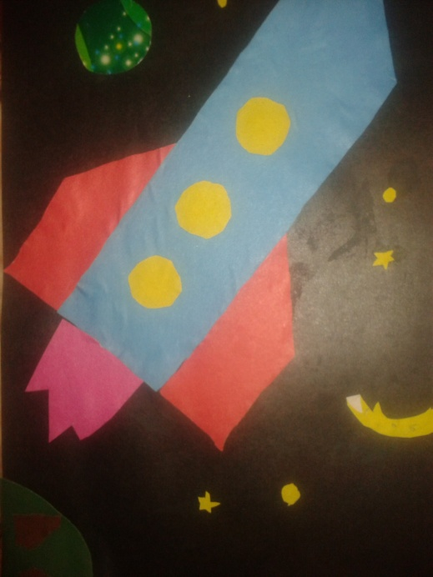
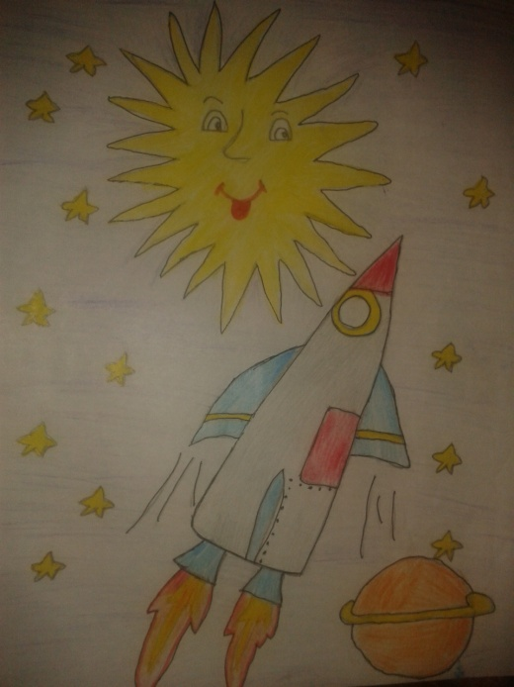

Владимиров Н. ĕçĕ, 8 класс Иванова О. ĕçĕ, 8 класс

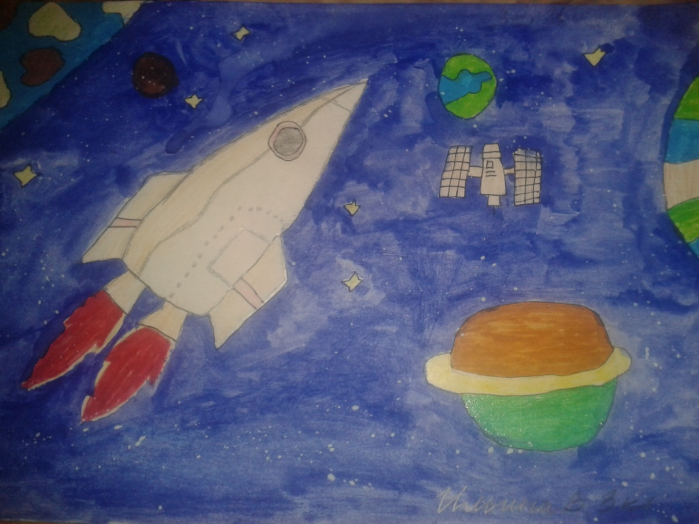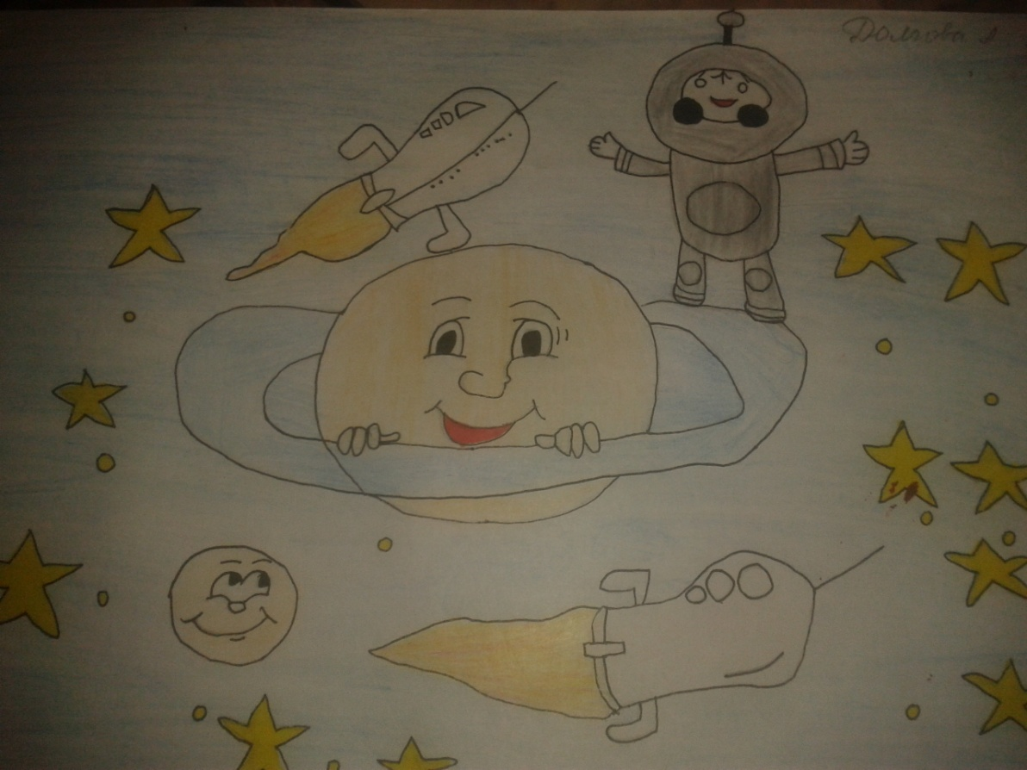

Максимова А., ĕçĕ, 8 класс Пальцева М. ĕçĕ, 8 класс

Хушса панисем 2№ хушса пани. Юхма Мишшин «Çăлтăрсем чĕнеççĕ» хайлав сыпăкĕ.
Пĕррехинче Ваня хăйĕн юлташĕсене Лаприкас урлă Çавал хĕррине кайса килме чĕнчĕ.
− Атьăр! − хаваспах килĕшрĕç вĕсем. Арçын ача тени çапла ĕнтĕ вăл, пĕрмаях ăçта та пулин ииçете-инçете, халиччен çитмен çĕре, каясшăн, халиччен курманнине курасшăн, халиччен илтменнине илтесшĕн.
Ваня паян хăйне йăлăхтарса çитернĕ йăмăкне те, «Ку мĕн? Ку мĕн?» тесе ыйтса тинкене илекен шăллĕне те хăйпе пĕрле ертсе каясшăн марччĕ. Анчах Андрияна систермесĕр тухса тарайăн-и вара!
− Эп те сийĕнпе пĕйле! − тет вăл.
− Юрĕ ĕнтĕ пытăр, − терĕç Ваньăна юлташĕсем те.
− Пыр эппин, − килĕшрĕ Ваня. − Анчах ывăнсан − ан макăр. Эпир сана чарăнса кĕтсе тăрас çук. Çавал хĕрнех çитетпĕр паян...
− Макăймастăп! − сăмах пачĕ Андриян.
Ачасем хайхи пахчари тĕкме урлă сиксе каçрĕç те чупа пачĕç Лаприкасалла.
Андриян та ыттисем хыççăн лăпăс-лăпăс чупать. Чупать-чупать те кантри пушаннине пула аялаллах туртăнакан пир шăлаварне яш-ш! туртать çÿлелле. Хăй çапах пиччĕшĕнчен юлмасть.
Лаприкаса çитрĕç те ачасем, уй хапхин вĕрлĕкĕсем витĕр тухса, уялла ыткăнчĕç.
Ытарма çук хитре уйра. Ыраш тулса çитнĕпе пĕрех ĕнтĕ. Лăпкă çил вĕрнĕ май пучахсем ачасене тайăла-тайăла саламлаççĕ. Таçта Çавал хĕрринче, йăрăм-йăрăм чĕнтĕр пек йĕр туса, ăшă куçать... Уйрăмах пĕчĕк Андрияна кунта, ыраш хушшинче, тем тĕрлĕ чечексем пурри тĕлĕнтерет. Мĕн тери хитре вĕсем... Сарри те, кăвакки те, хĕрлĕ-хĕрлĕ çеçкелли те пур кунта. Ах, татасчĕ-çке. Татасчĕ.
Ыраш хушшине кĕрсе чечексем татма çеç пуçларĕç ачасем — таçта пĕлĕтре тем кĕрлени илтĕнчĕ. Пĕлĕтсем хушшинчен ялкăш çутă тимĕр кайăк Макаç ялĕ еннелле вĕçсе тухрĕ.
− Яраплан! − кăшкăрса ячĕç ачасем.
− Яраплан!
Самолет ачасем тĕлĕнчен самантрах вĕçсе иртрĕ.
Макаç ялĕ Çавал шывĕн тепĕр çыранĕнче, çÿллĕ сăрт çинче, ларать. Çавал çаранне аннă ачасене, унталла пăхсан, Макаç ялĕ хыçĕнчех çĕрпе пĕлĕт пĕрлешнĕ пек. Самолет унталла, çав çĕрпе пĕлĕт пĕрлешнĕ çĕрелле, вĕçет, мĕн чухлĕ инçетелле каять, çавăн чухлĕ çĕрелле анса ларать пек.
− Анса ларать! Анса ларать!..
Çак сасса илтсессенех ачасем Макаç ялĕ еннелле чупа пуçларĕç: «Пуринчеи те малтан çитесчĕ-çке самолет патне!»
Ыттисемпе пĕрле пĕчĕк Андриян та чупатъ. Хăйĕн пиччĕшĕнчен пит юлсах каймасть- ха вăл.
Ыраш пучахĕсем ачана питĕнчен ыратмаллах çапаççĕ. Таçтан тупăннă пиçен курăкĕ хăйĕн йĕпписемпе урине чикрĕ. Çук, çук, вĕсем çине Андриян пăхса та тăмарĕ. Ку кăна пулсан юрĕ те... Ăçтан чупакан çын тĕлне тупăнать-ши çав муклашка тени. Кĕрĕс-с! кĕрĕслетсе ÿкрĕ Андриян сăмси çинех. Темĕскерпе сухаласа кайнă пекех сăмси çĕре хыртарса илчĕ, хуп-хура тăпрапа варланчĕ. Э-э, çук, сăмса ыратнине те, сăмса-çăвар вараланнине те пăхса тăма юрамасть, ыттисенчен юлас марччĕ, яраплан анса ларакан çĕре çитесчĕ. Атту вăл, ав, инçете вĕçсе кайрĕ ĕнтĕ, анса ларасшăн та мар пек. Чăнах та анса ларасшăн мар пулĕ çав. Инçете-инçете вĕçсе кайрĕ те хайхискер пĕлĕтсем хушшине кĕрсе кайса çухалчĕ.
− Анса лармарĕ, − терĕç ачасем.
− Анса лаймайĕ! − терĕ Андриян та.
Ачасем чарăнса тăчĕç те самолет мĕншĕн анса ларманни пирки тавлаша пуçларĕç.
Анса лармалли вырăн тулаймарĕ, − пĕлнĕ пек каласа хуче пĕри.
Çук, унăн Мускава каймалла, − хирĕçлет тепри.
− Çук, Мускава мар, Шупашкара каймалла.
Тăваттăмăшĕ тата хăйсене айăплать. «Анса ларас çĕре хамăр час чупса çитеймерĕмĕр, çавăнпа яраплан анса лармарĕ», − тет.
Андриян вĕсем калаçнине илтмест те. Вăл яраплан курăнми пулсассăнах шухăша кайрĕ. «Лĕпĕшсем те, çерçисем те, шăнкăрчсем те çапла пĕлĕтре вĕçсе çÿреççĕ. Мĕнле ÿкмеççĕ-ха вĕсем? Яраплансем те, ав, ÿкмеççĕ. Ваня пиччĕш калать: çавăнта, яраплансем çинче, çынсем ларса пыраççĕ, тет. Çук пуль. Ларса пыраççĕ-тĕк, мĕнле ÿксе юлмаççĕ-ха вĕсем? Çынсем ларса пыраççĕ... Мĕнле çынсем-ши вара вĕсем? Пĕрре кăна курасчĕ те...»
Пĕлеймен çав-ха Андриян ун чухне хăй тата шăп та лăп тепĕр çулталăкран чăн-чăн лётчике курасса...

Хушса панисем 3№ хушса пани. Ухсай Яккăвĕн «Мухтав» савă тексчĕ.
Мухтав
Аслаçу, аçу та сан,
Савнă тусăм, Андриян,
Аслăк тăрринчен çÿле
Хăпарса пĕртте курман.

Эсĕ, çăлтăр тĕнчине
Кĕнипе, чăваш ятне,
Ху çуралнă çĕр-шыва
Кĕртрĕн аслă мухтава.

Репродуктор умĕнче
Тăнă чух, инçе-инçе
Вĕçсĕр космос хушшинчен
Курăнать мана тĕнче.

Эсĕ, тусăм, вĕçнĕ чух,
Манăн шухăщ, манăн чун
Хăпарать, тĕлĕнмелле
Вăл çÿрет санпа пĕрле.

Хушса панисем 4№ хушса пани. Уйăп Мишшин «Вĕç, вĕç Çĕр шыв ачи» сăвă тексчĕ.

Яш-кĕрĕм илĕ тĕслĕхне санран,
Сан пек пулма кашни тăвать тупа.
Пин-пин çĕртен паян, пин-пин çынран
Килеççĕ Саламсем сан ятупа.

Хушса панисем 5№ хушса пани. Тест мелĕ.

1)Кам вёл А?Г?Николаев;
а) вёрман ху=и
ё) летчик-космонавт
б) летчик
г) ахаль .=л. ар=ын

2) А?Г?Николаев-чёваш халёх.н паттёр ывёл.
а) Совет Союз.н Герой.
ё) Авиаци генерал.
б) Ик. Хут Совет Союз.н Герой.
г) /нер=.

3) Андриян т.нче у=лёх.нче
а) 2
ё) 1
б) 3
в) 4

4) Космонавт чи малтан м.нле караппа в.=н.;
а)1970-м.ш =улта «Союз-9» караппа
ё)1972-м.ш =улта «Союз-12»караппа
б)1962-м.ш =улта «Восток-3» карап
в)1965-м.ш =улта «Восток-7»карапп

5)П.ррем.ш хут т.нче у=лёх.нче ми=е талёк пулнё;
а)космосра 2 талёк
ё)космосра1 талёк
б)космосра4 талёк
в)космосра3 талёк

6)Космонавтён ашш.пе амёш. м.н ятлё;
а) Михалпа Мари
ё)Пет.рпе Сёпани
б)Иллепе Укахви
в) К.ркурипе Анни

7)+уралнё ял. м.н ятлё –ши космонавтён;
а) Ш.мшеш Эл.к район.
ё) Ачак Ет.рне район.
б)Шуршёл С.нт.рвёрри район.
в)Сёкёт Патёрьел район.

8)Х.р арём космонавт яч.
а)Татьяна
ё)Мария
б)Валентина
в) Полина

9)А?Г?Николаев яч.пе Шупашкарта 2011-м.ш =улта м.нле =.н.л.х пулса иртр.?
а)+.н. музей у=ёлч.
ё)Николаев парк.н ятне улёштарч.=
б)+.н. палёк халёх ук=ипе лартр.=
в)Урам ятне урёхлатр.=

10)Т.нче у=лёхне парёнтарнё п.ррем.ш космонавт
а) Титов
ё) Николаев
б)Гагарин
в)Попович

Хушса панисем 6№ хушса пани. «Вĕç, вĕç куккук» юррăн тексчĕ тата кĕвви.
Вĕç, вĕç, куккук, вĕç, куккук,
Вăрман хĕрне çитиччен,
Вăрман хĕрне çитсессĕн
Юман çине ларса кан.

Чăт, чăт, тăван, чăт, тăван,
Эпир тухса кайиччен,
Эпир тухса кайсассăн
Кĕрекене ларса кан.

Вĕç, вĕç, шăпчăк, вĕç, шăпчăк,
Вăрман хĕрне çитиччен
Вăрман хĕрне çитсессĕн,
Чăрăш тăрне ларса кан.

Чăт, чăт, тăван, чăт, тăван,
Эпир тухса кайиччен,
Эпир тухса кайсассăн
Тÿшек çине выртса кан.

Хушса панисем 7№ хушса пани. Ваттисен сăмахĕсем
Йывăр та вăйлă çунаттисене сарса анлă çеçен хир çийĕн вĕçекен паттăр ăмăрт кайăка аса илтерет Андриян. «Салам, Çĕр! Эпĕ санăн ытамна таврăнтăм, саншăн тунсăхсарăм», - тесе каланăн туйăнать пире Андриян Григорьевич, Çĕр çине ярса пуссанах куç умнее пулнă шур чечеке татса тытнăскер. Çакă ĕнте вăл чăвашлăх палли! Ара, мĕн авалтанах уй-хир чечекĕ кашни чăвашшăн тĕнче илемĕн символĕ, çĕрĕн ырă парни пулнă-çке! Ку хайлаври йĕркесем - Ырă вăрлăхран ырă çимĕç пулать - ваттисен сăмахĕпе пĕр килеççĕ.

Хушса панисем 8№ хушса пани. Кĕнекесен пуххи.

